LUKOVNA UMETNOST petek, 8. 5. 2020

Danes malo drugače, bolj naravoslovno obarvano. Prosi starše, za nizko posodo (lahko je plastična ali steklena) v katero boš oblikoval UMETNO TRAVNIŠKO OKOLJE. V posodo, na dno potresi nekaj večjega peska, dodaj prst ali zemljo in vanjo posadi travniške cvetlice iz bližnjega travnika. Svojo lončnico nato z barvicami nariši na list papirja. Fotografijo lončnice in likovne stvaritve mi pošlji na mail.
LP, učiteljica Leila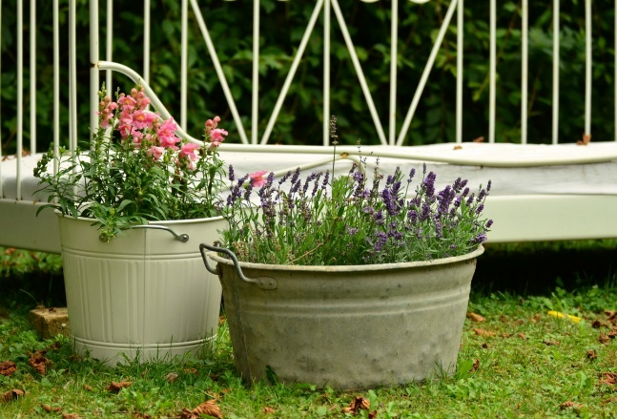 Tale je iz interneta,

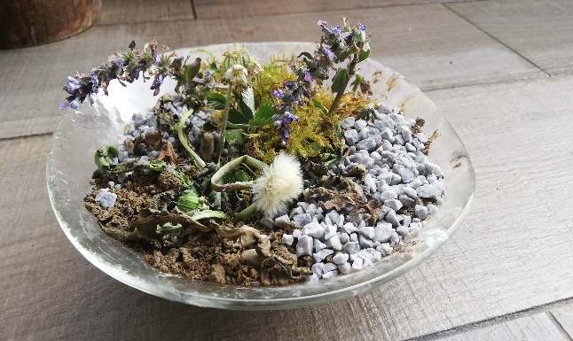 tole lončnico pa je oblikovala moja hči.

